**Java Web开发**

**实验三**

**作业报告**

|  |  |
| --- | --- |
| 学 院 | 计算机 |
| 所在系 班 级 | 2017软件工程系10班 |
| 学 号 姓 名 | 04171821贺芯 |
| 指 导 教 师 | 郭晓燕 |
| 完 成 时 间 | 2018年3月6日 |

# 实验题目

将第二章实训题的第二题，登录页面，提交用户名、密码，若用户名不为空字符串且长度在6-8位间，密码不为，空长度为6位，则登录成功，显示“***（用户名）登录成功！”，否则显示“***登录失败”。

二、 分析与设计

有一个register3.jsp登录界面的jsp文件，三个servlet文件，一个registerdoservlet文件，识别用户名和密码长度及是否为空，成功登录转至successservlet文件，失败则转至errorservlet文件（成功和失败可用jsp文件写）。

三、关键源码（部分）

<%@ **page** contentType="text/html;charset=UTF-8" language="java" %>

<html>

<head>

<title>登陆页面</title>

</head>

<body>

<form method="post" action="registerdoServlet.view">

用户名：<input type="text" name="username" size="25" maxlength="16" >

密码：<input type="password" name="password" size="25" maxlength="16" >

<input type="submit" value=登录><br><br>

</form>

</body>

</html>

@WebServlet( "/registerdoServlet.view")

public class registerdoServlet extends HttpServlet {

protected void doPost(HttpServletRequest request, HttpServletResponse response) throws ServletException, IOException {

String yourName=new String (request.getParameter("username").getBytes("ISO-8859-1"),"UTF-8");

String password=new String (request.getParameter("password").getBytes("ISO-8859-1"),"UTF-8");

String resultpage= "successServlet.view";

if(isPassword(password,yourName)== false)

{ resultpage = "errorServlet.view";}

else{

}

request.getRequestDispatcher(resultpage).forward(request ,response ) ;

}

private boolean isPassword(String password,String yourName){

if(password == null || password.length() !=6|| yourName == null || yourName .length() >9||yourName .length() <6)

return false ;

else

return true;

}

@WebServlet( "/errorServlet.view")

public class errorServlet extends HttpServlet {

protected void doPost(HttpServletRequest request, HttpServletResponse response) throws ServletException, IOException {

response.setContentType("text/html;charset=utf-8");

request .setCharacterEncoding("UTF-8") ;

String yourName=new String (request.getParameter("username").getBytes("ISO-8859-1"),"UTF-8");

PrintWriter pw = response.getWriter();

pw.println("<html charset=UTF-8><body >");

pw.println("<h2>"+yourName+"登录失败</h2>");

pw.println("</body></html>");

}

@WebServlet( "/successServlet.view")

public class successServlet extends HttpServlet {

protected void doPost(HttpServletRequest request, HttpServletResponse response) throws ServletException, IOException {

response.setContentType("text/html;charset=utf-8");

request .setCharacterEncoding("UTF-8") ;

String yourName=new String (request.getParameter("username").getBytes("ISO-8859-1"),"UTF-8");

PrintWriter pw = response.getWriter();

pw.println("<html charset=UTF-8><body >");

pw.println("<h2>"+yourName+"登录成功</h2>");

pw.println("</body></html>");

}

# 四、运行效果图

。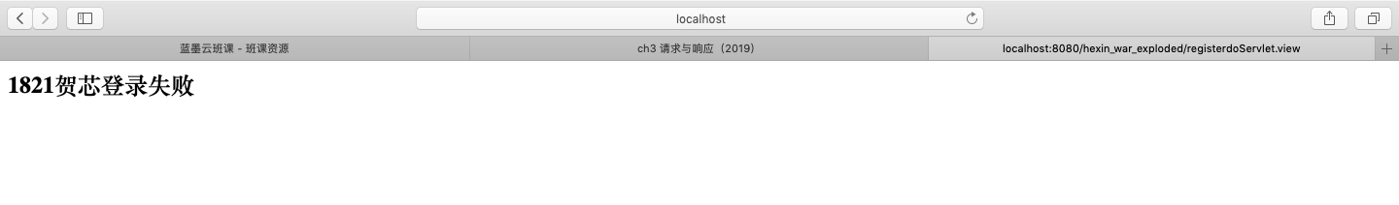

# 五、收获与问题

了解了转发的过程及运行的大概结构。